NHỮNG CÂU HÁT THAN THÂN
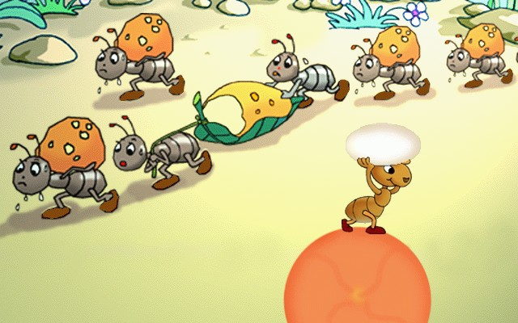
Nước non lận đạn một mình
Thân cò lên thác xuống ghềnh báy nay
Ai làm cho bể kia đầy
Cho ao kia cạn cho gầy cò non

Thương thay thân phận con tằm
Kiếm ăn được mấy phải nằm nhả tơ
Thương thay lũ kiến li ti
Kiếm ăn được mấy phải đi tìm mồi
Thương thay hạc lánh đường mây
Chim bay mỏi cánh biết ngày nào thôi
Thương thay con cuốc giữa trời
Dầu kêu ra máu có người nào nghe

Thân em như trái bần trôi
Gió dập sóng dồi biết tấp vào đâu.

